Ｒ３ ソフトボール練習の心得
（動きの連携）
１．状況を把握しながら、その状況にあった選択ができるように動く
状況とは・・・？
○どこにどんな打球を打てばいいのか？
○この打球で走ってもいいのか？
○ランナーがどこにいて、走っているのか？
○誰がボールを捕ったときに、自分はどう動かなければいけないのか？
○今、何アウトなのか？ など

（声の連携）
２．仲間が状況を把握して動けるように、その状況にあった声をかけ、
仲間の判断・行動を常にサポートする
○自分はこうやって動くぞ！
○お前はこうやって動くんやぞ！
○こうなったら、こう動くんやぞ！
○こうなったら、自分はどう動いたらいい？
Ｒ３ ソフトボール練習 ケース練習
守備練習Ａ  内野編 | （ねらい）：ランナーがいない場合、確実にランナーを一塁でアウトにする
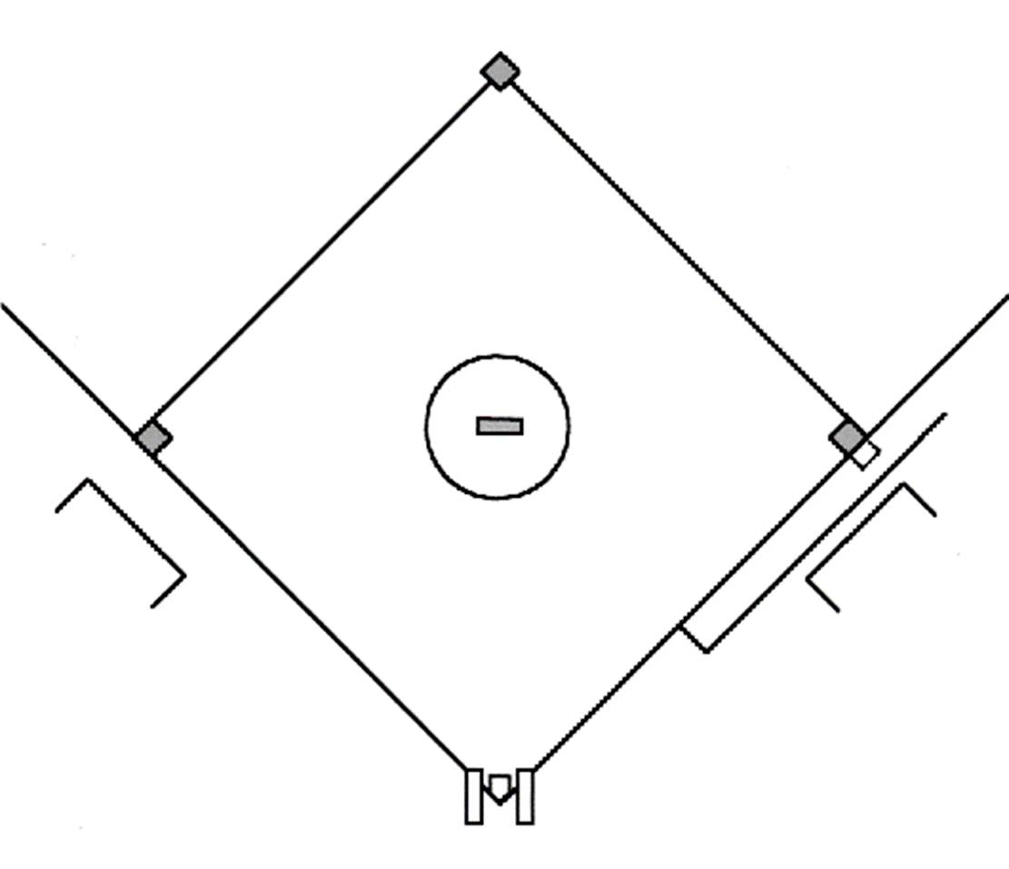
◆サード・ショート方向のゴロはサードorショートが捕球する
◆捕球したらファーストに向けてステップしてスロー
◆セカンド・ファースト方向のゴロはセカンドorファーストが捕球しファーストに送球する
◆ファーストがとった場合セカンドが一塁のカバーへ入る

俺行く！
オッケ～

俺行く！
1塁入って！

カバーいらん！

Ｒ３ ソフトボール練習 ケース練習
守備練習Ｂ  内野編 | （ねらい）：ランナーが1塁にいる場合、状況を見てアウトを取る方法を選択する
◆打球の方向を見てセカンドorショートが2塁のカバーに入る

◆サードorショートが捕球する
◆捕球したら2塁でアウトをとれるか判断
◆2塁でアウトが取れそうなら2塁へ、無理なら1塁へ送球する
◆セカンドorファーストが捕球する
◆捕球したら2塁でアウトをとれるか判断
◆2塁でアウトが取れそうなら2塁へ、無理なら1塁へ送球する

俺行く！
オッケ～
２塁入って！

俺行く！
1塁入って！

カバーいらん！
ゲッツ―！

ＲＲ３ ソフトボール練習 ケース練習
守備練習Ｃ  内野編 | （ねらい）：ランナーが２塁or３塁にいる場合、状況を見てアウトを取る方法を選択する
◆サードorショートが捕球する
◆捕球したらランナーが走るのかどうか判断
◆ランナーが走らなければ1塁へ送球
◆ランナーが走れば、3塁orホームへの送球を判断
◆セカンドorファーストが捕球する
◆捕球したらランナーが走るのかどうか判断
◆ランナーが走らなければ1塁へ送球
◆ランナーが走れば、3塁orホームへの送球を判断
◆打球の方向を見てセカンドorショートが2塁のカバーに入る

俺行く！
オッケ～
２塁入って！

○塁、走った！
1塁入って！

カバーいらん！

Ｒ３ ソフトボール練習 ケース練習
守備練習Ｄ  内野編 | （ねらい）：ランナーが1・２塁にいる場合、状況を見てアウトを取る方法を選択する
◆セカンドorファーストが捕球する
◆捕球したら2・３塁でアウトをとれるか判断
◆2・３塁でアウトが取れそうなら2塁or３塁へ、無理なら1塁へ送球する
◆打球の方向を見てセカンドorショートが2塁のカバーに入る

◆サードorショートが捕球する
◆捕球したら2・３塁でアウトをとれるか判断
◆2・３塁でアウトが取れそうなら2塁or３塁へ、無理なら1塁へ送球する



俺行く！
オッケ～
２塁入って！

俺行く！
3塁入って！
1塁入って！

カバーいらん！
ゲッツ―！

Ｒ３ ソフトボール練習 ケース練習
守備練習Ｅ  外野編 | （ねらい）外野深く飛んだボールを止め，ランナーを先に進めない

外野手A

オーライ！
こっちこっち

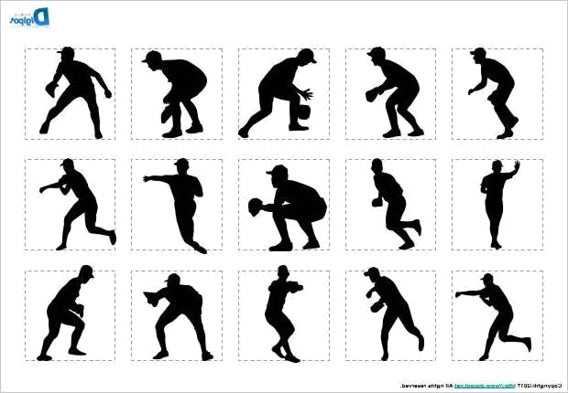
カット～
◆ボールの落下地点ｏｒボールの転がった先に回り込み捕球
◆捕球したら進行方向にステップしてスロー

クルン！！
○○塁！

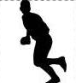

◆ボールを見ながら，捕る人と次に投げる塁（人）の中間地点まで走る
◆半身でボールを受ける
◆指示された方にステップしてスロー

